Control de graves y agudos
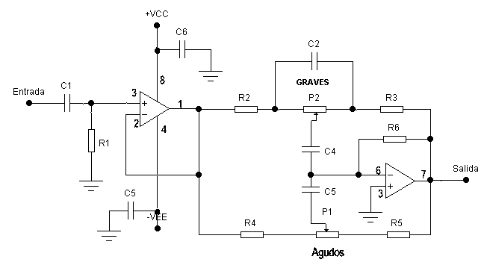
La primera etapa actúa como adaptadora de impedancias. Mientras que la segunda está formada por un amplificador con realimentación negativa total.
Cuando el cursor del potenciómetro de los graves se desplaza hacia la derecha, C2 deriva las frecuencias altas; la ganancia es prácticamente de 20 Db; pero interviene el condensador C3 para limitar el refuerzo extremo de los graves.
Para los agudos tenemos una realimentación negativa que varía de forma similar a la anterior; ahora el condensador C4 presenta una impedancia infinita a las bajas frecuencias.
La impedancia de entrada es de 56k, C5 y C6 evitan oscilaciones en el circuito de continua.

Alimentación :
    - V max: simple 12V DC
    - I max: 0.2A

Componentes:
R1 56 kΩ | C1 22 µF 35V | IC1 LF353 ó TL072 ó TL082
R2 10 kΩ | C2 47 nF
R3 10 kΩ | C3 47 nF
R4 10 kΩ | C4 1 nF
R5 10 kΩ | C5 100 nF
R6 330 kΩ | C6 100 nF
P1 100 kΩ potenciómetro
P2 100 kΩ potenciómetro

